2026年苏州市初中学业水平考试试卷
语 文
注意事项：
1．本试卷共19题，满分130分，考试用时150分钟。
2．答题前，考生务必将自己的姓名、考点名称、考场号、座位号用0.5毫米黑色墨水签字笔写在答题卡的相应位置上，并认真核对条形码上的准考号、姓名是否与本人的相符合。
3．答选择题须用2B铅笔把答题卡上相应的答案标号涂黑，如需改动，用橡皮擦干净后，再选涂其他答案；答非选择题必须用0.5毫米黑色墨水签字笔写在答题卡指定的位置上，不在答题区域内的答案一律无效，不得用其他笔答题。
4．考生答题必须答在答题卡上，答在试卷和草稿纸上无效。
第八届大运河文化旅游博览会将在苏州举办。为迎接这次盛会，学校策划了“一‘脉’相承”大运河主题文化活动，请你参与完成相关任务。
一河通南北
本届博览会延续“融合·创新·共享”主题，立足运河全域，强化区域联动，邀请四方嘉宾共绘蓝图。请你加入文创策划小组，完成入场券设计。
  京杭大运河是中国古代最伟大的水利工程，它不仅是贯通中国南北的交通大动脉，在政治经济方面有着甲(A．举足轻重 B．举世瞩目)的意义，同时还是南北文化交流的重要渠道，是中华文化辉煌(càn)①烂的重要标志。千百年来，历代文人墨客行走在这条水路上，创作了许多乙(A．耳熟能详 B．脍炙人口)的诗篇。这些诗词作品，或描绘运河两岸的自然山水， ，或记载运河沿岸的历史变迁。  苏州是一座诗意浓郁的运河名城，古城与运河相生相伴，相得益(zhāng)②。当全国大运河沿线城市都在集中力量做出最精彩的一段时，苏州该如何在这一蓝图上绘出自身特色？苏州举办的大运河文化旅游博览会，通过主题演出、展览展示等形式宣推苏州运河美景，全力再现“君到姑苏见，人家尽枕河”的生动画面，让古老运河在新时代焕发出新的活力。 | 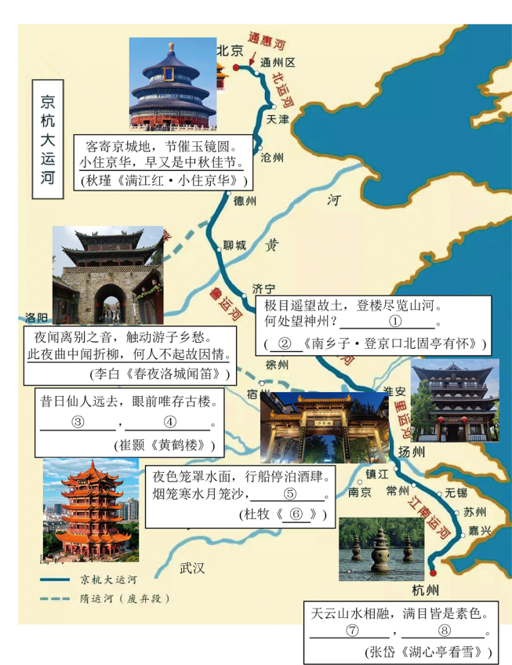
文化名片
1. 封二的“文化名片”栏要写一段大运河简介，请完成文字审校
（1）在①②两处写出拼音对应的汉字。____
（2）给甲、乙两处选择合适的词语。____
（3）在“ ”处填入一个短句，使上下文衔接自然____
旅画手账
2. 封三要配上一幅“旅画手账”，请将图上空缺的古诗文句子及作者、篇名补充完整。
运博徽标
3. 封底拟印上大运河文化旅游博览会徽标（见下图），请撰写一段解说词，帮助游客理解徽标的内涵。

创意题签
4. 封面上准备选用一个成语统摄上述内容，请从下列选项中推荐一个，并说明理由。
A．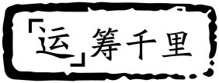 B．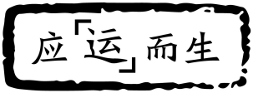
C．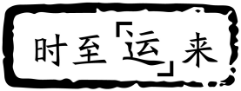 D．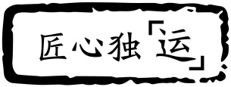
千载连古今
大运河不仅是一条运输通道，更是一条流淌在文字里的文化血脉。请你加入文学阅读小组，完成系列任务。
方寸见丘壑
5. 在下面两个名著探究专题中，任选一个，填写探究结果。
“文学名著与运河文化”探究活动单
阅读策略 | 探究专题 | 名著内容 | 探究结果 | 作品与运河的关联
比较阅读法 | 专题一：  不同背景下“水”的象征意义 | 《雪落在中国的土地上》（节选）  沿着雪夜的河流，  一盏小油灯在徐缓地移行，  那破烂的乌篷船里  映着灯光，垂着头  坐着的是谁呀？  （《艾青诗选》） | 两个片段中“水”的不同内涵：____ | “乌篷船”是江南运河水系的典型意象；北平是运河北端终点，运河与城市底层生态密切相关。
比较阅读法 | 专题一：  不同背景下“水”的象征意义 | 御河的水久已冻好，静静的，灰亮的，坦平的，坚固的，托着那禁城的城墙……那些灰冷的冰，微动的树影，惨白的高塔，都寂寞的似乎要忽然的狂喊一声……他（祥子）真想一下子跳下去，头朝下，砸破了冰，沉下去，像个死鱼似的冻在冰里。  （《骆驼祥子》） | 两个片段中“水”的不同内涵：____ | “乌篷船”是江南运河水系的典型意象；北平是运河北端终点，运河与城市底层生态密切相关。
比较阅读法 | 专题二：  古典小说中的“伪装”艺术 | 《西游记》中“三调芭蕉扇”的故事 | 两个故事中“伪装”艺术的相同点和不同点：____ | 两书作者都生活在运河之畔，熟悉运河自然风光与市井生活。
比较阅读法 | 专题二：  古典小说中的“伪装”艺术 | 《水浒传》中“智取生辰纲”的故事 | 两个故事中“伪装”艺术的相同点和不同点：____ | 两书作者都生活在运河之畔，熟悉运河自然风光与市井生活。

万象阅春秋
阅读下列古诗文，完成任务。
【甲】
题太湖^{①}
[宋]罗处约
三万六千顷，湖侵^{②}海内田。
逢山方得地，见月始知天。
南国吞将尽，东溟^{③}势欲连。
何当洒为雨，无处不丰年。
[注]①选自《全宋诗》（北京大学出版社1998年版）。罗处约：益州华阳人，时任吴县（今苏州）知县。②侵：侵入。此句形容湖水面积广。③溟：海。
【乙】
上吕相公^{①}书
[宋]范仲淹
①姑苏四郊略平，窊^{②}而为湖者十之二三，西南之泽尤大，谓之太湖，纳数郡之水。湖东一派，浚入于河，谓之松江。积雨之时湖溢而江壅横没诸邑。惟松江退落，漫流始下。或一岁大水，久而未耗，来年暑雨，复为沴^{③}焉。今疏导者，不惟使东南入于松江，又使西北入于扬子江与海也，其利在此。夫水之为物，蓄而停之，何为而不害？决而流之，何为而不利？
②畎浍^{④}之事职在郡县，不时开导，刺史、县令之职也。然今之世，有所兴作，横议先至，非朝廷主之，则无功而有毁。守土之人^{⑤}，恐无建事之意矣。苏、常、湖、秀膏腴千里，国之仓庾也。凡浙漕之任及数郡之守，宜择精心尽力之吏，不可以寻常资格而授。某已具此闻于相府，仰惟^{⑥}中丞有忧天下之心，为亦留意于此焉。
（选自同治刻本《苏州府志》卷九，有删节）
[注]①吕相公：指北宋名相吕夷简，时兼任御史中丞。“相公”是宋人对宰相的尊称。②窊（wā）：低凹。③沴（lì）：恶气，灾祸。④畎浍（quǎn kuài）：田间水沟。⑤守土之人：指地方官。⑥仰惟：敬辞，主要用于下对上的行文，表示恭敬地思量、揣测或希望。范仲淹时任苏州知州。
6. 【甲】诗是怎样表现太湖水域之广、水势之盛的？请结合诗句简要分析。
7. 【乙】文画波浪线的句子朗读时有两处需要停顿，下面A～D中停顿正确的两处是（ ）
积雨之时A湖溢B而江壅C横没D诸邑。
8. 小组成员就文中加点字词的理解展开了交流，发言不正确的一项是（ ）
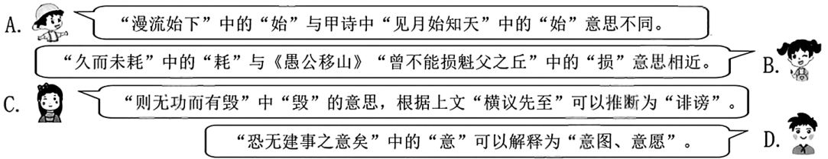
A. A B. B C. C D. D
9. 用现代汉语翻译【乙】文中画直线的句子。
西南之泽尤大，谓之太湖，纳数郡之水。
10. 参考“链接材料”，说说“凡浙漕之任及数郡之守，宜择精心尽力之吏，不可以寻常资格而授”一句是如何体现范仲淹“忧乐”思想的。
【链接材料】
居庙堂之高则忧其民，处江湖之远则忧其君。是进亦忧，退亦忧。然则何时而乐耶？其必曰“先天下之忧而忧，后天下之乐而乐”乎！
——范仲淹《岳阳楼记》
11. 读完【甲】【乙】两则诗文，你认为罗处约是范仲淹心目中有“建事之意”的“守土之人”吗？简要阐述理由。
世代续风华
阅读下列材料，完成任务。
材料一：
①当前，充分利用遥感、大数据、互联网等技术积极推进国家文化公园建设逐渐成为业内共识。中国传媒大学国家传播创新研究中心副主任王宇指出，可以通过打造沉浸式体验、数字化展示、线上线下相融合的游学、元宇宙等方式，生动再现大运河历史文化。
②“像大运河这样具有丰富遗产类型兼具时空跨越的现实形态，非常适合呈现在虚实共生、时空无限的元宇宙中。”国家文化公园专家咨询委员会专家段勇表示，可借助与元宇宙相关的前沿技术，实现大运河文化的创新传播。
③苏州目前已初步构建起“古城数字孪生＋元宇宙建设”数字化保护体系，并将大运河苏州段沿线文化遗产纳入其中。市民和游客足不出户便能进入苏州运河遗产“元宇宙”，借助720度全景漫游、三维模型展示等方式，尽情领略全晋会馆、盘门等大运河沿线遗产点的风采。
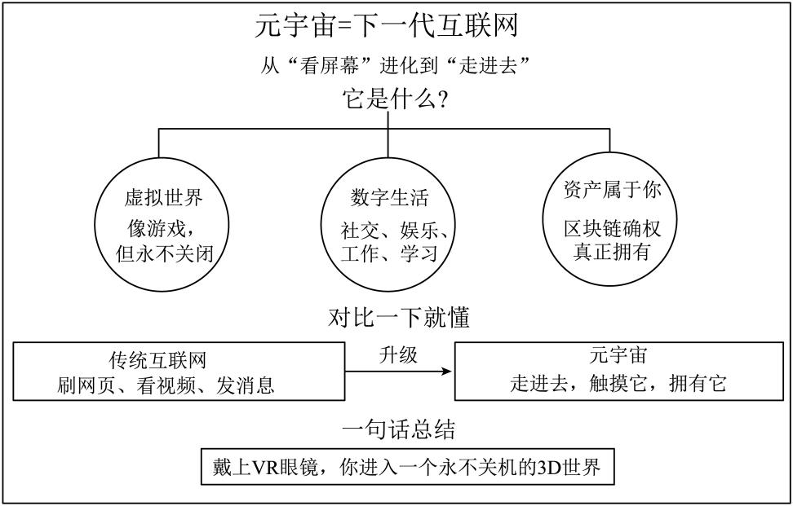
④上海大学教授包国强提出，在推动大运河传统文化资源数字化利用的过程中，须始终坚持真实性、适度性、完整性、可持续性等原则，避免资源的不当利用、文化资源的曲解、遗产价值的流失，警惕过度的商业化和娱乐化所带来的风险。
（摘编自中国经济网等，2022年5月19日）
材料二：
大运河国家文化公园类型
类型 | 主要特征 | 举例
综合性运河公园 | 利用运河本体及沿运绿化植被等满足现代化城市居民生活休闲活动的城市公共性绿地公园。 | 包含多种遗产类型或无特定主题，具体可表现为大运河带状健康公园、航运设施主题公园、运河水街主题公园等。
历史遗址运河公园 | 包括古建筑旧址、重要历史事件纪念地、文化遗址在内的运河公园。 | 如苏州全晋会馆、嘉应会馆等建筑遗址及吴越春秋遗址等。
历史名人运河公园 | 为纪念在运河开凿、文化传承、艺术创作等方面做出杰出贡献的人物而创造出来的大运河文化公园。 | 如伍子胥、孙武、文徵明等苏州历史名人，以及历史名人遗留下的诗文、乐曲、技术、历史建筑等。
非遗文化运河公园 | 包括民间文学、舞蹈、手工艺等主题在内的文化公园。 | 如苏州缂丝织造技艺、御窑金砖制作技艺等非物质文化遗产。
（摘编自《大运河苏州古城段遗产研究报告》，文物出版社2016年3月版）
材料三：
①习近平总书记提出，“大运河是祖先留给我们的宝贵遗产，是流动的文化，要统筹保护好、传承好、利用好”“保护大运河是运河沿线所有地区的共同责任”。
②江苏大运河文化带核心区现有红色文化遗址420余处，包括党的重要机构旧址、重要党史人物的故居、重大战役遗址等。大运河沿岸的红色文化资源，也是大运河文化带的重要组成部分。
③尽管大运河沿线红色资源的开发和利用取得了一定成绩，但仍存在一些问题，集中表现为：第一，缺乏整体保护规划，导致某些红色资源出现重利用、轻保护的现象；第二，部分红色文化场馆存在内容单一等现象，展陈档次不高，馆藏红色文物少，缺少多媒体技术的运用；第三，红色文化资源与大运河文化带之间的关联性不足，尚未形成连线成面的效应。
（摘编自群众网，2021年1月4日）
材料四：
①站在运河桥上远眺，一侧是烟波浩渺的微山湖，另一侧是奔流千年的大运河。这是抗战期间唯一一支以“运河”命名的部队——运河支队曾经战斗的地方。
②他们“出身”特别：土生土长的运河儿女化身战士，保卫运河，保卫家园，是“人民江山”的典型写照。战场特别：以京杭大运河为轴驰骋苏鲁两地，在日军、伪军、国民党顽固派三方“夹击”中神勇作战，成为连接华中华北敌后战场隐秘而重要的力量。陈毅称赞道：“运河支队可以写成一部大书。”毛泽东这样说：“运河支队我知道，是一支很能打仗的队伍。”
（摘编自新华日报新闻网，2025年9月16日）
12. 对上述材料理解正确的一项是（ ）
A. 打造沉浸式体验、数字化展示、线上线下相融合的游学、元宇宙等方式，已成为再现大运河历史文化的主流形式。
B. 苏州已构建起完善的数字化保护体系，将运河遗产纳入其中，市民和游客足不出户便能进入苏州运河遗产“元宇宙”。
C. 传统互联网功能有刷网页、看视频、发消息等，而元宇宙是一个集社交、娱乐、工作、学习于一体的综合性数字空间。
D. 江苏大运河文化带核心区现有重要党史人物的故居等红色文化遗址420多处，它们都得到了完善的保护，并各具特色。
13. 学校组织“大运河历史名人”短视频展评，某小组借助AI技术，设计了伍子胥扮作小丑（戏曲角色）的滑稽场景，还穿插了很多网络流行语，现场评委都投了反对票。请结合“材料一”“材料二”，代表评委阐明理由。
14. 作为微山湖红色片区的一部分，当地政府准备依托运河支队等抗日武装的历史，筹划建设运河公园。请参考上述材料，就建设哪一类型的运河公园提供策划建议，完成方案表。
运河公园建设方案表
公园类型 | 具备条件 | 创新设计
（1）___（填材料二中的类型名称） | 抗战期间唯一一支以“运河”命名的部队——运河支队曾经战斗的地方，具有可挖掘和传承的红色基因。 | （2）①展出战斗用品等红色文物。  ②____  ③____

百程绘山海
阅读下面的文章，完成任务。
纸上行舟
盛文强
①帆影漂浮在河面上。那些倒立的白色三角形，个个兜满了风。帆影沿着河道忽上忽下，穿过分水闸，驶入开阔的水面。（A）城外依傍河岸，有三两座村庄闪现，方盒似的房屋在运河边成簇生长，它们和植物相似，起初是零星的几株，不久便连成了大片，沿着河岸雁翅排开，径直向两侧蔓延。
②船舱里走出一人，他手捻着花白的胡须，远眺河对岸的风光。此人就是王世贞，他从家乡太仓启程，进京去就任太仆寺卿。年近半百的他，在大运河上往来已有十几次。河边的城镇村庄，皆是旧日相识。他身后走出一个年轻后生，双手端出一张小桌安置在船头，盘腿坐下，就着桌案开始执笔作画。王世贞回身来到桌边，抬手指点着对岸的村庄，年轻人点头，随即落笔疾走，先用两条墨线勾出河岸的轮廓，随后点染勾勒细节，一片绵延的屋顶填满了纸的一角。
③随着小舟移动，两岸的风景频频送到画师眼前。王世贞有心留下一部运河的图像史，并传于后世。按照他的构想，沿途画下的运河风光，足以汇为一册。和他同行的年轻人是吴门画家张复，后来沿途写景辑为一册《水程图》，为大运河留下了最早的写真图册。
④由水路北上，虽不用举足跋涉，安卧舟中也满是困顿和苦辛。将近两个月的船上生活，屈身在逼仄的空间里，旅途充满了颠簸、潮湿和阴暗。大运河的山东段，地势陡然而起。地势高拔之处，要用水闸蓄水，时人谓之“闸河”。待得水量充足时便放开闸门，船只逆流而上，纤夫要在岸边拖绳拉拽。顺流而下之时，也需要纤夫在船后挂绳拖拽，防止滚翻。（B）《水程图》中有清江浦闸的情形，船正在通过船闸的狭窄通道，两岸的纤夫身形弯曲，弓着腰，脸几乎贴到地面，纤绳勒在肩上，另一端连着河中的船桅。
⑤通过河闸时需要漫长的等待，而开闸放水时，闸外形成激流漩涡，稍不留神便会沉溺其中。为了使运河保持水量，河工还设计了许多弯道，延长河水的驻留时间，却也增加了航程。在等待中，王世贞在船上指点风景，让张复作画。回到船舱中，等待过闸的时间，张复也得暇在草稿上点染皴擦。夜里，两人还在灯下商讨针对不同景致的画法。
⑥大运河似乎远不及其他自然景观秀丽，有的渡口位于荒村野店，甚至无景可写，比如茶城口一页，只有丁字形的河道，没有船只，岸上只有八九间草屋，余外空无一物，行人到此，又是何等寂寥。而与之相对的，是苏州、淮安之类的繁华码头，有高大的城楼，桅杆密集如丛林，填满了河面上方的空间，足见人烟之稠密，繁华一望即知。
⑦狂风，激流，还有时时出没的险滩怪石，使得内陆运河的航行居然也会像海上一般凶险，人们便祈福于河神的庇佑。明代在济宁城北的南旺建造水坝，拦住汶河蓄水。南旺有一座龙王庙，在当地的民间纸马中，这位河神是巨目虬髯、冠带袍服的形象。他骑着一条白龙，游弋在丁字形水道的滚滚波涛之上。船户在寻求龙王的庇护，保佑船只安全渡过河闸。在各道河闸旁，还有许多像南旺龙王这样的闸神。明初负责治理运河的水利官员宋礼、陈瑄等人，也被人们追认为水神。在人们心中，大运河沿途的神明日夜劳作，他们恪尽职守，维系着航路的日常运转。把航线的安危托付给神明，恰恰是因为一路安危难料。
⑧在一路桨声中抵达京郊，画册也到了最后一页“通州”，一座古塔矗立在通惠河畔。当王世贞返乡之时，由这最后一页往前翻看，便是回程的路线。花木浓荫中的小祇园，是王世贞倾心打造的一处园林，俨然世外桃源，占据着画册的首页。小祇园是北上出仕的起点，当然也是最后归隐的终点。这处精神栖所，却在王世贞死后不久，就被切割分售，后来破败荒废，不见了踪迹。精神家园难以在现实中永固，只有在《水程图》里，才能见到这座消逝的园林。
（选自《文学报》2023年8月6日，有删改）
15. 梳理并概括文章内容，补全下图。
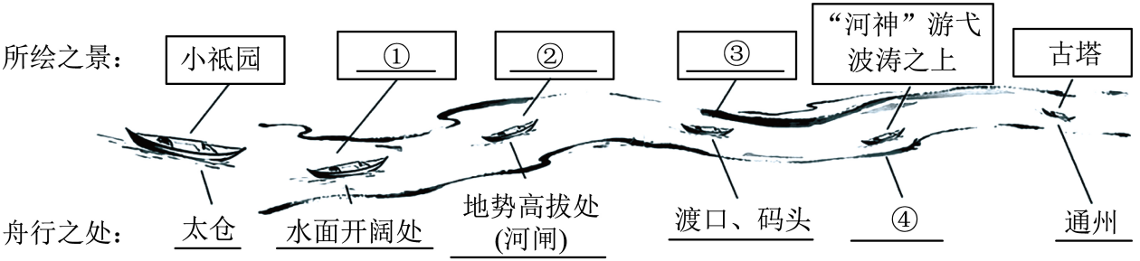
①_____②_____③_____④_____
16. 运博会节目组准备借助AI完成“造物与塑形——《水程图》场景再现”，请你从文中画线的A、B两处场景中选择一个推荐给编导，并具体阐述其在“景物设置”或“形象塑造”方面的效果。
17. 文中写了有关龙王庙、河神的内容，有同学认为这是宣扬迷信，应该删去。你是否认同这一观点？请结合上下文说明理由。
18. 有媒体转载本文时，将题目改作《王世贞的大运河之旅》，你觉得是否合适？为什么？
尺牍延文脉
学校校报正在组织“文脉绵长”主题征文活动，请你任选一个任务，写一篇文章投稿。
19. 写作。
“飞地”是一种特殊的人文地理现象，指不与其主体领土接壤，需穿越其他行政区域方能到达的领域。
有人说，大运河是银河落在人间的“飞地”，是承载文明与梦想的精神根脉。
在你的心中，是否也有这样一块“飞地”，让你暂时摆脱外界约束，保持内心的稳定、自由与纯净？
任务一：以《我心中的那块“飞地”》为题，写一篇记叙文，向“岁月守初心”栏目投稿。可以叙写真实的经历，也可以创作动人的故事。
任务二：上述材料引发了你怎样的感悟与思考？你有什么话想跟同龄人说？请写一篇演讲稿，向“时代新视点”栏目投稿。
要求：①如果选择任务一，请把题目抄在答题卡上；如果选择任务二，请自拟题目，并写在答题卡上；②不少于600字；③文中不要出现（或暗示）本人的姓名、校名。

